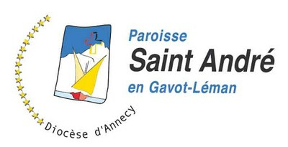PLANNING DES MESSES du 3 décembre 2022au 5 février 2023

Samedi 3 décembre
18h Lugrin
18h Bernex
Dimanche 4 décembre
10h Evian
10h Marin
10h Féternes
10h St Gingolph

Samedi 10 décembre
18h Maxilly
18h Vinzier
Dimanche 11 décembre
10h Evian
10h Larringes

Samedi 17 décembre
18h Publier
18h Thollon les Memises
Dimanche 18 décembre
10h Evian
10h Lugrin
10h Champanges
10h St Gingolph

Samedi 24 décembre
17h Cité de l'eau Amphion (Publier)
17h30 Bernex
18h St Gingolph
20h Evian
20h Féternes
21h Neuvecelle
Dimanche 25 décembre
10h Evian
10h Vinzier

Samedi 31 décembre
18h Amphion (Publier)
18h St Paul en Chablais

Dimanche 1° janvier – Journée mondiale de la paix
10h Evian
10h Larringes
10h St Gingolph

Samedi 7 janvier
18h Maxilly
18h Champanges
Dimanche 8 janvier
10h Evian
10h Publier
10h Thollon les Memises

Samedi 14 janvier
18h Marin
18h Vinzier
Dimanche 15 janvier
10h Evian
10h Larringes
10h St Gingolph

Samedi 21 janvier
18h Lugrin
18h Bernex
Dimanche 22 janvier – Dimanche de la parole de Dieu
10h Evian
10h Féternes
Semaine de prière pour l’unité des chrétiens
Samedi 28 janvier
18h Amphion (Publier)
18h Thollon les Memises
Dimanche 29 janvier - Journée mondiale des lépreux
10h Evian
10h Neuvecelle
10h St Paul en Chablais

Samedi 4 février
18h Maxilly
18h Vinzier
Dimanche 5 février
10h Evian
10h Champanges
10h St Gingolph

Messes au Prieuré St François de Sales : consulter www.diocese-annecy.fr/st-andre
Messes de semaine 18h : mardi à Evian - mercredi à St Paul en Chablais - jeudi à Publier - vendredi à Evian

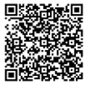
Maison Paroissiale :
- Adresse : Place des Anciens Combattants 74500 Evian les Bains
- Tel : 04 50 75 15 25
Mail : st-andre@diocese-annecy.fr - Site : www.diocese-annecy.fr/st-andre - Facebook : https://www.facebook.com/jesusenchablais

